Plans de gestion des sites LIFE Elia
## Loading required package: knitr

UG:UM231 - Circuit: 380.10: pylône 74 au 76
Nom complet de l'UG: GRAMME/(ACHENE)(MAZURES F) 380KV LI

Action LIFE: Fauche : 5 polygone(s) (0.66 ha)
Autres actions LIFE sous cette/ces portée(s): Lisière restaurée

Commune(s): Ciney

Triage(s) DNF concerné(s): Ciney-Hamois (FRANCIS Jean-Pascal - GSM: 0477/78.13.87)

Cantonnement(s) DNF concerné(s):ROCHEFORT (084/22.05.80)
Info actualisées sur Le portail environnement de Wallonie

Gestionnaire (+ Propriétaire):
ID | Gestionnaire | Propriétaires
MD_483 | Elia | Domaine De La Ville De Ciney
MD_354 | Elia | Domaine De La Ville De Ciney
MD_355 | Elia | Domaine De La Ville De Ciney
MD_357 | Elia | Domaine De La Ville De Ciney
MD_356 | Elia | Domaine De La Ville De Ciney
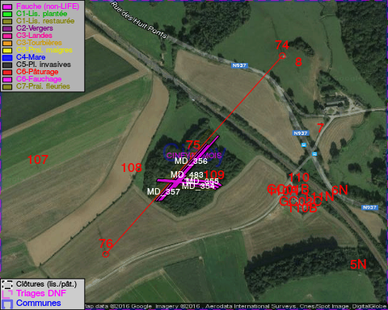

GESTION:

Objectif à long terme :

Pas d'objectif écologique mais conserver l'habitat herbeux.

Détail par portée
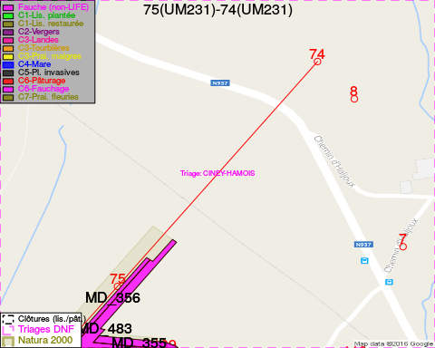
Adresse propriétaire:
- [MD_483] Domaine De La Ville De Ciney: R Du Centre 35 Ciney
- [MD_354] Domaine De La Ville De Ciney: R Du Centre 35 Ciney
- [MD_355] Domaine De La Ville De Ciney: R Du Centre 35 Ciney
- [MD_357] Domaine De La Ville De Ciney: R Du Centre 35 Ciney
- [MD_356] Domaine De La Ville De Ciney: R Du Centre 35 Ciney
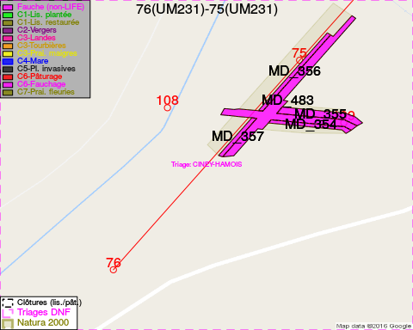
Adresse propriétaire:
- [MD_483] Domaine De La Ville De Ciney: R Du Centre 35 Ciney
- [MD_354] Domaine De La Ville De Ciney: R Du Centre 35 Ciney
- [MD_355] Domaine De La Ville De Ciney: R Du Centre 35 Ciney
- [MD_357] Domaine De La Ville De Ciney: R Du Centre 35 Ciney
- [MD_356] Domaine De La Ville De Ciney: R Du Centre 35 Ciney

Document réalisé le 23/12/2016

